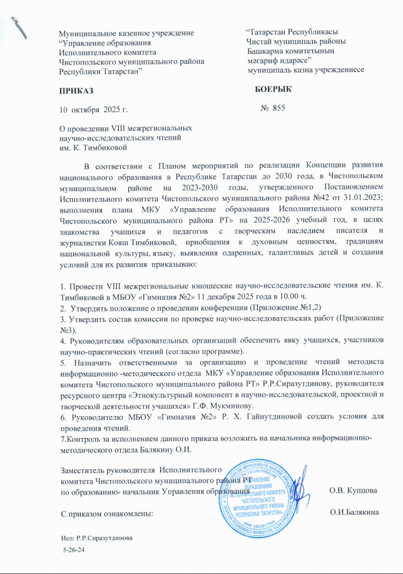

Приложение №1

ПОЛОЖЕНИЕ
о проведении VIII межрегиональных научно-исследовательских чтений
имени Кояш Тимбиковой
I. Общие положения
1.1 Настоящее положение определяет порядок организации и проведения VIII межрегиональных научно-исследовательских чтений им. Кояш Тимбиковой.

II. Цели и задачи:

- знакомство учащихся и педагогов с творческим наследием писательницы и журналистки
К. Тимбиковой;
- приобщение учащихся к духовным ценностям, традициям национальной культуры, языку;
- нравственно-эстетическое воспитание школьников;
- формирование научного мышления учащихся посредством их исследовательской деятельности;
- развитие творческого интереса школьников к исследованиям в области наук о природе, человечестве, его истории и культуре,
- развитие интереса учащихся к изучению культурно-исторического наследия народов Поволжья, природы родного края;
выявление одаренных, талантливых детей и создание им условий для развития.

III. Организаторы чтений:
3.1. Организаторами чтений выступают:
- Союз писателей РТ;
- МКУ «Управление образования Исполнительного комитета Чистопольского муниципального района Республики Татарстан»;
- Чистопольская местная организация Всемирного конгресса татар;
- Общественная организация татарских женщин “Ак калфак” при Чистопольской местной организации Всемирного конгресса татар;
- Муниципальное бюджетное общеобразовательное учреждение «Гимназия №2» Чистопольского муниципального района Республики Татарстан.

IV. Участники чтений:
4.1. В чтениях могут принять участие обучающиеся 4-11 классов, педагогические работники общеобразовательных организаций, расположенных на территории Российской Федерации.

V. Направления работы:
5.1. Для обучающихся:
- татарский язык;
- татарская литература;
- краеведение (язык: русский, татарский);
- сопоставительная лингвистика;
- творчество учащихся и педагогических работников (поэзия, проза на татарском языке);
5.2. Для педагогических работников:
- статьи и разработки занятий, конспекты уроков и внеклассных мероприятий по теме: «Писатели родного края».

VI. Условия и порядок проведения чтений:
6.1. Чтения проводятся в 3 этапа:
1 этап. Заочный с 13 октября 2025 по 13 ноября 2025 года;
2 этап. Экспертиза с 14 ноября по 21 ноября 2023 года;
3 этап. Заключительный. 11 декабря 2025 года.
Для участия в Чтениях необходимо направить до 13.11.2025 г. материалы (заявка, тезисы, выступления и исследовательские работы) в одном заархивированном файле в электронном виде на адрес Оргкомитета: ktimbikova@mail.ru 422980, РТ, г. Чистополь, ул. Нариманова, 65, МБОУ «Гимназия №2». Приложенные документы называются по фамилии автора, например: Иванов_заявка, Иванов_тезисы. Работы без заявки и всех сведений об их авторах не рассматриваются. Участники, прошедшие отбор, будут уведомлены посредством электронной почты на указанные в заявке адреса, также список будет размещен на сайте муниципального бюджетного общеобразовательного учреждения «Гимназия №2» Чистопольского муниципального района Республики Татарстан (https://edu.tatar.ru/chistopol/gym2/page3761289.htm ).
Объем – до 8 страниц через одинарный интервал. Формат Word, шрифт Times New Roman.

На титульном листе работы указываются:
- фамилия, имя учащегося;
- класс, школа, район (город);
- наименование работы;
- фамилия, имя, отчество учителя научного руководителя.
Для участия в чтениях принимаются работы, оформленные в соответствии с требованиями:
- соответствие тематики, содержания работы целям и задачам конкурса;
- исследовательский подход при проведении работы и её представлении, структурированность (литературный обзор, обоснование актуальности, постановка цели и задачи, описание методики, анализ экспериментального материала, выводы, список использованной литературы);
- практический или экспериментальный материал, собранный и обработанный с помощью конкретной методики.
К рассмотрению не принимаются реферативные, описательные работы, и исследования ранее отмеченные дипломами лауреатов на чтениях и конференциях.
Рабочие языки: русский, татарский.
Автор, получивший положительную рецензию в I этапе, а также его научный руководитель приглашаются для участия во II этап.
Время проведения чтений: 10.00 часов 11 декабря 2025 года.
Место проведения – МБОУ «Гимназия № 2» Чистопольского муниципального района РТ.
Контактные телефоны: 8-952-03-03-951 (Мукминова Гулия Фирдаусовна)
884342 5-26-24 (Рамиля Рашитовна Сиразутдинова)

VII. Подведение итогов
7.1 По окончанию работы в секциях проводятся заседания членов жюри предметных секций, на которых выносятся решения о победителях и призерах.
7.2. Победители чтений награждаются дипломами I, II, III степеней, участникам выдаются сертификаты.

VIII. Права и обязанности участников и организатора
- Участие в чтениях подразумевает полное ознакомление и согласие Участников с данным Положением;
- Отправляя материалы для участия в конкурсе, Участник подтверждает, что все авторские права на размещённые им материалы, принадлежат исключительно ему, и использование их при проведении конкурса, не нарушает имущественных и/или неимущественных прав третьих лиц; дает согласие на опубликование в Интернете на сайтах по выбору организаторов.
- Организатор имеет право не допускать к участию в конкурсе материалы, не соответствующие требованиям, без предоставления дополнительных объяснений;
- Участие в чтениях означает согласие автора на хранение, обработку и использование творческих работ с сохранением авторских прав, дальнейшую возможную публикацию. При этом за авторами сохраняются авторские права.

IX. Оценка работ
9.1. Жюри оценивает работы по 10-балльной системе.
9.2. Критерии, использующиеся при оценке работ:
1) актуальность исследования, определяющая его важность для решения реальных проблем и характеризующая потенциальную ценность его результатов;
2) практическая значимость исследования;
3) степень новизны исследования (нет новизны; субъективная новизна (под которой подразумевается неизвестное в индивидуальном опыте исследователя научное знание, но известное, как правило, в общественном опыте); объективная новизна);
4) соответствие содержания сформулированной теме, цели, гипотезе и поставленным задачам исследования;
5) аргументированность и доказательность в изложении материала, подразумевающая использование современных методов исследования, наличие достаточного фактического материала, его логическую обработку;
6) степень раскрытия темы (тема не раскрыта, раскрыта частично, раскрыта полностью);
7) культура оформления материала, требующая анализа источников, грамотного проведения эксперимента, ясности изложения.
9.3. Критерии, использующиеся при оценке выступления:
8) качество структуры доклада:
– композиция, логичность изложения, аргументированность;
9) культура выступления:
– четкость и доступность изложения, речевая культура, удержание внимания аудитории, чувство времени;
– эрудиция докладчика, компетентность, использование специальной терминологии;
10) качество ответов на вопросы:
– полнота ответов, убедительность, наличие собственной позиции и умение ее отстаивать.

Приложение №2
Положение
проведения конкурса декоративно-прикладного творчества
в рамках VIII межрегиональных научно-исследовательских юношеских чтений
имени Кояш Тимбиковой

1.Введение
Настоящее Положение определяет организационные основы, порядок проведения и систему оценки результатов конкурса декоративно-прикладного творчества в рамках VIII межрегиональных научно-исследовательских юношеских чтений им. Кояш Тимбиковой (далее – Конкурс).
Подготовку, организацию и проведение Конкурса осуществляет МКУ «Управление образования Исполнительного комитета Чистопольского муниципального района Республики Татарстан», МБОУ «Гимназия №2» Чистопольского муниципального района Республики Татарстан.
Конкурс направлен на оказание методической и практической помощи работающим в области детского художественного творчества.
Цель – выявление, развитие и поддержка талантливых детей в области традиционной народной культуры, народных промыслов.
Задачи:
- развитие творческого потенциала участников, направленного на формирование любви к родному краю, гордости за его духовное, культурное наследие;
- повышение мотивации детей к пониманию духовно-нравственных аспектов в жизни человека;
- ориентация участников на осмысление взаимосвязи духовной и физической сфер деятельности человека;
- приобщение юных авторов, мастеров к лучшим образцам отечественной культуры и искусства.

2.Общие положения
Конкурс проводится в рамках секции «Творчество учащихся» VIII межрегиональных научно-исследовательских юношеских чтений им. Кояш Тимбиковой. Творческие работы учащихся должны быть выполнены с использованием этнических орнаментов народов Республики Татарстан.
Для участия в Конкурсе приглашаются обучающиеся в возрасте 10-17 лет общеобразовательных учреждений всех видов и типов, учреждений дополнительного образования детей, относящихся к системе образования.
Конкурс проводится в двух возрастных группах:
- 10-13 лет
- 14-17 лет
Сопровождающие лица несут ответственность за жизнь, здоровье детей в пути и во время проведения мероприятия.
Порядок проведения Конкурса
Конкурс проводится в 2 тура.
- 1 тур (заочный) – с 13 октября 2025 года по 13 ноября 2025 года
- 2 тур (очный) – 11 декабря 2025 года проводится органами МКУ «Управление образования Исполнительного комитета Чистопольского муниципального района Республики Татарстан», МБОУ «Гимназия №2» Чистопольского муниципального района Республики Татарстан по адресу 422980, Республика Татарстан, г. Чистополь, ул. Нариманова,65, Муниципальное бюджетное общеобразовательное учреждение «Гимназия №2» .
Для участия в Конкурсе необходимо направить заявку, исследовательскую или проектную работу до 13 ноября 2025 года по адресу: ktimbikova@mail.ru, 422980, Республика Татарстан, г. Чистополь, ул. Нариманова, 65, Муниципальное бюджетное общеобразовательное учреждение «Гимназия №2».
Конкурс проводится по следующим номинациям:
- «Ак калфак”
1.1. Конкурс татарского женского головного убора – калфак. Конкурсанты представляют образцы, приготовленные своими руками.
2. «Декоративно-прикладное творчество»:
2.1. Кукла:
- традиционная народная кукла;
- авторская (сюжетная кукла).
3. «Художественные ремесла»:
3.1. Работа с деревом (резьба, роспись, береста, маркетри);
3.2. Работа с глиной (керамика, скульптура малых форм);
3.3. Ткачество (гобелен, вышивка, лоскутное шитье)
3.4. Природные материалы (соломка, лоза, тростник, другие природные материалы)
Требования к предъявляемым работам:
В номинациях «Декоративно-прикладное творчество» и «Художественные ремесла»:
- Представление работ в номинациях состоит из двух частей: практической и теоретической.
- Практическая часть – участник представляет 2-3 изделия в соответствии с номинацией.
- Теоретическая часть должна содержать информационный материал об изготовлении изделия, об истории происхождения данного вида творчества, ремесла, промысла, его практической значимости.
- В информационную часть работы входят: титульный лист, краткая аннотация, описание работы (цель, задачи, ожидаемый результат, практическая значимость изделия, историческая справка, выводы, используемая литература). Текст должен быть выполнен на листах формата А-4 в печатном виде, шрифтом 14, интервал одинарный. На титульном листе указывается: название работы, фамилия, имя автора полностью, указывается регион, область, полное название образовательного учреждения, класс, фамилия, имя, отчество педагога. Информационная часть работы не должна превышать 5 печатных страниц. Приложение - не более 5 страниц.
- Информационный материал может быть представлен в виде: исследовательской работы, проекта, видеопрезентации или видеофильма, а также через театрализацию или художественный рассказ об истории, традициях в изготовлении изделий.
Критерии оценки в номинациях «Декоративно-прикладное творчество», «Художественные ремесла»:
- творческий подход в выполнении работ;
- художественный вкус, оригинальность, знание и сохранение национальных традиций ТАССР;
- умелое сочетание традиций и новаторства в изготовлении работы;
- фантазия в употреблении материалов изготавливаемых изделий, владение выбранной техникой;
- эстетический вид и оформление работы, соответствие возрасту;
- применение новых технологий и материалов, нетрадиционное применение известных материалов;
- выразительность национального колорита;
- умение представить свою работу и защитить ее перед жюри.
По результатам проведения Конкурса:
- каждый участник очного этапа поощряется сертификатом;
- присуждаются дипломы за 1, 2, 3 место и специальные дипломы.
4.Регламент работы оргкомитета и жюри
Оргкомитет:
- принимает решения о составе Жюри Конкурса и назначении его Председателя;
- координирует работу Жюри во время проведения Конкурса;
- осуществляет иные функции в соответствии с настоящим Положением о Конкурсе.
Решения оргкомитета оформляются протоколом и утверждаются председателем оргкомитета.
Жюри:
- осуществляет судейство в соответствии с настоящим Положением о Конкурсе;
- определяет кандидатуры победителей и призеров;
Решения жюри оформляются соответствующим протоколом.
Рабочие языки: русский, татарский
Начало проведения конкурса: 10.00 часов 11 декабря 2025 года (очное и заочное участие)
Место проведения: МБОУ «Гимназия №2» Чистопольского муниципального района РТ
5.Контактная информация:
Почтовый адрес:
422980, Республика Татарстан, г. Чистополь, ул. Нариманова,65, Муниципальное бюджетное общеобразовательное учреждение «Гимназия №2».
Контактные телефоны: 8-952-03-03-951 – Мукминова Гулия Фирдаусовна; 8(843-42) -5-26-24 (Рамиля Рашитовна Сиразутдинова).
E-mail: ktimbikova@mail.ru

Форма заявки (полностью на русском и татарском языках)

Ф.И.О участника  (полностью на русском и татарском языках) | Место учебы, адрес и телефон школы класс;  (полностью на русском и татарском языках) | Тема работы  (полностью на русском и татарском языках) | Наименование  секции, в которую направляется работа  (полностью на русском и татарском языках) | Ф.И.О,  должность научного руководителя (полностью)  (полностью на русском и татарском языках) | Контактный телефон научного руководителя, e-mail | Необходимые технические средства для выступления | Для желающих публиковать материалы в сборнике Согласие оплатить расходы публикации сборника

Желающим опубликовать свои тезисы исследовательских работ или творческие работы в сборнике просим отметить в заявке свое согласие оплатить 400 рублей.

Приложение №3
Оргкомитет конференции
- О.В. Купцова, начальник Управления образования Чистопольского муниципального района;
- Р.Р. Сиразутдинова, методист по национальному образованию и межрегиональному сотрудничеству Управления образования Чистопольского муниципального района;
- Ф.М. Галимов, руководитель Чистопольской местной организации Всемирного конгресса татар;
- Р.В. Закирова, руководитель общественной организации татарских женщин "Ак калфак" при Чистопольской местной организации Всемирного конгресса татар;
- Р. Х. Гайнутдинова, директор МБОУ «Гимназия №2» Чистопольского муниципального района;
- Г.Ф.Мукминова, руководитель ресурсного центра «Этнокультурный компонент в научно-исследовательской, проектной и творческой деятельности учащихся».

Комиссия по проверке научно-исследовательских работ

1. С.М. Гильманова, учитель татарского языка и литературы МБОУ «Гимназия №2»;
2. Е. М. Цыганова, учитель татарского языка и литературы МБОУ «Гимназия №2»;
3. С.Н. Файзрахманова, учитель татарского языка и литературы МБОУ «Гимназия №2»;
5. Л.И. Мукминова, учитель русского языка и литературы МБОУ «Гимназия №2»;
6. Р.Р. Сафиуллина, учитель английского (немецкого) языка МБОУ «Гимназия №2»;
7. Л.А. Мирсияпова, учитель технологии МБОУ «Гимназия №2»:
8. А.Н.Гаранина, учитель русского языка и литературы МБОУ «Гимназия №2»;
9. Л.Р.Каримова, учитель английского языка МБОУ «Гимназия №2»;
10.Л.Р. Давлетова, учитель английского языка МБОУ «Гимназия №2»;

